大型发电机新型灭磁时序的探讨

吴龙 韩兵
南京南瑞继保电气有限公司，江苏南京江宁经济开发区苏源大道69号，邮编：211102
A New De-excitation Scheme Research of Large_scale Generator
Wu Long, Han Bing

69,Suyuan,Avenue,Jiangning District,211102,Nanjing,China

摘要 ：针对大型发电机组灭磁安全和快速性的需求分析，本文提出一种新的灭磁技术方案及智能灭磁过程控制原理，分析发电机空载误强励故障及机端短路故障下发电机的灭磁时序过程，表明新型灭磁技术方案，在保证安全和快速灭磁的前提下，可以将对灭磁开关弧压要求降低至灭磁电阻的残压水平，对大型发电机组的快速灭磁装置设计及研究具有一定指导意义，可以广泛地应用到采用各种类型灭磁电阻的发电机灭磁工程实践及技术研究中。

关键词：发电机;磁场断路器;灭磁电阻;空载误强励;脉冲闭锁

1. 前言
进入新世纪以来，我国电力建设事业飞速的发展，600MW机组已经成为电力系统主力发电机组，1000MW及以上机组数量也在不断增加。随着单机容量的增加，发电机励磁电压及励磁电流也上升到新的水平，机组故障后的灭磁电压和灭磁电流也大大增加，这给机组灭磁装置的设计及制造带来严峻的挑战。灭磁装置的设计有两方面内容：一是灭磁电阻容量的计算及选择，这个问题不在本文讨论范围；二是磁场断路器和灭磁电压的设计及选择，本文关注的问题是如何设计合适的灭磁电压及磁场断路器，以保证发电机灭磁的可靠性和内部故障时发电机灭磁的快速性。
可靠而快速的灭磁装置是故障后保护大型发电机组安全运行的最后一道“闸门”，因此，大型发电机组可靠快速的灭磁方案设计是一个“老”问题，也是一个“新”问题，但却是大型励磁系统的安全设计绕不开的问题。目前在发电机组灭磁方案的研究中已有不少文献[1,2,3,4]：
文献[1]中提出一些灭磁装置的设计理念值得业界技术人员借鉴，如对于发电机空载误强励故障灭磁工况的设定，误强励故障最严重时，发电机电压应按额定电压的150%进行灭磁安全性核算（据称这是已经有故障案例证明的事实），同时发电机励磁电流应按近于3倍额定励磁电流进行校核，而不是目前工程人员常用的以发电机额定电压的130%和2倍强励电流（甚至额定励磁电流）进行核算，可见，新的设计需求对灭磁装置的压力更大。
文献[2]中介绍一个1000MW机组励磁系统产品设计方案，其中对灭磁装置的设计介绍中可以知道，其对空载误强励灭磁的设计仍然按照常规设计方法进行。如果按照文献[1]所提出的设计理念，在最严重空载误强励故障时，发电机定子电压达到额定电压的150%，励磁电流达至3倍额定励磁电流，即使灭磁电阻电压按国家标准下限设计（转子绝缘耐压幅值的30%），按照文中提供的算法磁场断路器弧压至少需要4100V，而不是文中计算的3260V。
文献[3]试图通过各种灭磁方式的操作时序组合，借各种灭磁方式的综合作用完成大型发电机组的灭磁，根本上是交流辅助灭磁技术的应用，只是先进行可控硅整流桥逆变灭磁，但对逆变灭磁的有效性缺少必要的检测手段，可能会影响灭磁的安全性，同时过于冗长的操作固定时延在内部故障时可能会影响灭磁的快速性。
文献[4]提出一种新的灭磁概念——柔性灭磁，文中描绘一个美好的“愿景”：引领大型发电机组的灭磁进入一个新的时代，但可能基于专利技术的考虑，文中没有给出柔性灭磁具体的工作原理图，也没有给出实际工作中发电机空载误强励故障下的灭磁波形，且示例机组容量有限，难于推断大型发电机空载误强励故障下，柔性灭磁能否有效。文中也没有对看似繁复的控制回路运行的有效性进行必须的监测，如果控制回路失效，又有何后备安全措施？这可能会影响发电机正常运行及灭磁运行的可靠性。

2. 大型发电机灭磁的要求
众所周知，所谓灭磁就是把发电机转子励磁绕组中磁场储能尽快地减弱到可能小的程度。要达到此目的，灭磁装置首先要成功避免励磁电源对转子绕组继续注入能量，然后将转子励磁绕组自动接入能量消耗设备，将磁场绕组中的储能迅速消耗。因此，终止能量注入和快速消耗磁场储能是灭磁装置最基本的两个任务。
对于大型发电机组，内部短路故障时电流巨大，对灭磁的快速性更应有特别的要求，同时由于大型发电机组的储能更高，灭磁过电压的抑制及保护显得更为重要。因此，完善大型发电机组灭磁装置必须满足以下要求：
1、灭磁装置回路要保证绝对可靠，考虑各种可能出现的影响可靠灭磁的因素，要求在发电机任何工况（正常和故障）下，灭磁均能可靠终止发电机励磁绕组能量注入。
2、保证安全灭磁，安全有两方面内涵：发电机安全和灭磁设备的安全，一方面要求在所有工况下灭磁时，励磁绕组两端承受的电压应在滑环间容许过电压值之下，按照标准DL/T583规定该电压介于转子对地绝缘耐压幅值的30%和50%之间，按照标准DL/T650规定该电压介于发电机额定励磁电压的4倍和6倍之间；另一方面要求灭磁时，尽可能降低灭磁开关和灭磁电阻的耗损。
3、灭磁时间应最短，要求在保证安全灭磁的前提下，在发生需要快速灭磁的故障时，灭磁过程中灭磁电压要取高值，并尽可能延缓灭磁电压的跌落，这要求大型发电机组灭磁电阻应尽可能采用非线性电阻。

3. 大型发电机安全快速灭磁的条件
现代大型发电机组多数采用自并激静止励磁系统，包括机端励磁变压器、可控硅整流器柜、灭磁开关及灭磁电阻柜和励磁调节器柜，发电机励磁系统主回路如右图所示。图中，G为发电机，ET为励磁变压器，为励磁系统提供电源，SCR为可控硅整流器，输出整流电压Uscr，U_{f}为发电机励磁绕组电压，I_{f}为磁场绕组电流，FB为磁场断路器开关，正常运行时触点闭合，分开过程产生弧压Uk，Ik代表流过磁场断路器的电流，Rm代表灭磁电阻，可以是线性电阻也可以是非线性电阻，Im代表流过灭磁电阻的电流，Um代表灭磁电阻流过电流Im时两端的电压，与灭磁电阻串接在一起的设备，可以是FB的常闭主触头，也可以是跨接器，发电机正常运行时灭磁电阻没有电流流过，电阻灭磁时，灭磁电阻接入构成磁场绕组的能量释放回路。
从上述励磁系统主回路可知，电阻灭磁时：
$$\begin{aligned}U_{m}=U_{k}−U_{\text{scr}} \\ I_{k}=I_{f}−I_{m}\end{aligned}$$
依据上式说明一个成功的电阻灭磁过程：灭磁开始后，如果灭磁开关FB两端的弧电压Uk与可控硅整流桥输出的电压Uscr之差Um不断增加，那么Im必然持续增加，当Im等于If时，Ik=0，由励磁电源注入的能量才会成功终止，发电机励磁电流完成转换至灭磁电阻消耗。Um不断增加的原因可以有两方面，可能是弧电压Uk不断增加的结果，也可能是Uscr在反方向不断增加的结果。
按文献[1]中提出的灭磁装置设计新理念，最严重的灭磁工况应为发电机空载误强励故障，发电机空载误强励故障时励磁变压器副边电压可以高至额定电压的150%，发电机磁场绕组电流可以高至额定励磁电流的3倍。以此推算空载误强励灭磁时Uscr等于1.5倍顶值电压，假定灭磁电流所确定的灭磁电压也达到最大，则根据上式可以计算FB的弧压。以文献[2]提供的1000MW机组励磁系统参数计算：
$$\begin{aligned}U_{\text{scr}}=1\text{.}5∗1\text{.}\text{35}∗\text{1092}=\text{2211}V \\ U_{m}=(\text{30}\text{\%}\text{\sim }\text{50}\text{\%})∗\text{6292}=\text{1887}\text{\sim }\text{3146}V \\ U_{k}=U_{\text{scr}}+U_{m}=\text{4098}\text{\sim }\text{5357}V\end{aligned}$$
要达到文献[2]中1000MW机组安全灭磁的条件为：磁场断路器的弧压最小要达到4098V，要达到最快的灭磁速度，弧压要达到5357V。如果灭磁开关弧压超过6000V，一旦灭磁电阻不能正确接入，而可控硅整流桥又处于逆变状态，则转子将承受一个超过其绝缘耐压水平（最高可达8000V）的电压，可能会发生转子绝缘击穿事故，严重威胁发电机安全。
从上文分析可以看出，之所以需要高的弧电压，因为弧电压的一部分要抵消可控硅输出的整流电压，剩余部分的弧压才能加在灭磁电阻上转移磁场电流，而过高的开关弧电压对发电机也是一个安全隐患，较低弧压下仍能达到最快速灭磁是最优灭磁装置的条件。降低开关弧压有两种方法：
1）降低灭磁电压Um，方法有多种，主要有：采用线性电阻作为灭磁电阻；降低非线性的残压；采用线性电阻和非线性的并联方法。但是，不管采用何种方法降低灭磁电压Um，其结果必然影响发电机内部故障时的灭磁时间，简单地说，就是用降低灭磁的快速性指标来换取安全性指标。但从另一方面看，对于大型发电机组，快速灭磁尤其重要，任何降低灭磁速度的方法都不利于发电机的安全运行，同样也影响发电机安全性指标。事实上，发电机组仅在内部故障时才对灭磁快速性有特别高的要求，而内部故障时，发电机端电压不会到文献[1]所要求的1.5倍额定电压。这就是说对开关弧压要求最大的工况和灭磁速度要求最大的工况不会同时出现，即文献[2]所述的开关弧压计算缺乏工程基础。
2）在灭磁电阻接入终止励磁电源功率注入，即将可控硅整流桥输出电压降为0或反向，去除可控硅输出强励电压的影响，就可以降低弧压至灭磁电阻电压，既保证灭磁的安全性，也保证电阻灭磁的最快速度。方法有两种：
a)一种是将整流输出电压平均值降为0，对此业界专家提出交流灭磁技术，即在FB分断前切断可控硅整流桥触发脉冲，致使可控硅整流桥输出的电压由锯齿波直流电压转换为正弧交流电压，正弧交流电压的平均值为0，终止励磁电源功率注入磁场绕组。同时，正弧交流电压负半波电压与开关弧电压方向相同，有助于增加灭磁电阻电压，降低开关弧压的需求，这部分技术及仿真文献[2]已有很好说明，这里不再赘述。但要注意的是，由于大型机组整流桥数量较多，为保证闭锁脉冲动作可靠性，不宜采用软件闭锁脉冲，也不宜采用整流桥闭锁脉冲方法，应采用多重闭锁脉冲，特别地，必须采用集中切除脉冲电源方式闭锁脉冲。
b)一种是发出逆变脉冲使整流输出电压反向，将发电机磁场绕组由接收功率变换为输出功率，实现终止励磁电源功率注入磁场绕组的目的。逆变灭磁是可控硅励磁系统的一个重要优势，具有无断口、无弧压、无损耗、无过压的特征，是比较理想的灭磁方式。但实际工程中，逆变灭磁仅作为发电机正常停机的灭磁方式，远远没有发挥逆变灭磁的优势，特别地，当前很多大型机组采用逆功率保护停机方式，正常停机时也启动灭磁开关跳闸、接入灭磁电阻的灭磁方式，不仅没有必要，而且会影响灭磁装置的寿命，损害灭磁装置的安全性。不能充分应用逆变灭磁优势的原因，主要是励磁从业人员认为逆变灭磁需要励磁调节器完好才可以，无法保证可靠性。如何充分发挥逆变灭磁优势，减小灭磁开关带载分闸、接入灭磁电阻的使用次数，也是灭磁安全性研究主题。其实逆变灭磁能否正常使用有两个条件：一是可控硅整流桥交流侧电压正常；一是励磁调节器及脉冲触发回路正常，前一个条件可以通过电压检测方法判断，后一个条件必须要有逆变灭磁失效判断。只有准确判断逆变灭磁的有效性，才可能正确使用逆变灭磁，保证发电机安全灭磁。
基于以上灭磁需求的原理分析，笔者给出一种新的发电机灭磁装置工作原理及方案，如右图所示，灭磁装置收到跳闸令后（可以是保护跳闸，也可以正常分闸），灭磁过程如下：
首先测量可控硅整流桥交流电压幅值，如果交流电压过低，可能是发电机端部或内部短路，此时启动逆变灭磁已无意义（电压低，逆变灭磁慢），立即闭锁可控硅整流桥触发脉冲，终止功率注入，随即跳开灭磁开关，接入灭磁电阻，利用灭磁开关弧压将发电机磁场电流转移至灭磁电阻，进行快速灭磁，保护发电机故障灭磁安全；
其次，如果交流电压足名够高，说明没有短路等内部故障，可以采用逆变灭磁，灭磁装置先向励磁调节器发出逆变灭磁命令，启动逆变灭磁，随后快速（几个毫秒）判断逆变灭磁是否失败，如果逆变灭磁成功，则进入逆变灭磁过程，等待励磁电流下降至零，励磁电流至0后，启动灭磁开关无负载跳闸。
另外，在判断逆变灭磁是否失败时，如果逆变灭磁失败，则闭锁整流桥触发脉冲，触发灭磁跨接器，由于此时交流侧电压较高，如果灭磁电阻为线性电阻或碳化硅电阻，则在交流负半波电压作用下，灭磁电流可能会很快转移至灭磁电阻，随后可能实现灭磁开关无弧分断；即使灭磁电流不转移，交流负半波电压也会与开关弧压一起促进灭磁电流转移，降低开关分断负担，有助于延长开关使用寿命。

4. 新型方案灭磁工况分析

4.1最严重灭磁工况分析
多年以来，发电机何种工况下灭磁情况最为严重的问题一直困扰励磁业界的专家、厂商及电厂用户，在长期的争论中逐渐形成两种观点，一种认为发电机空载误强励故障时灭磁情况最为严重，灭磁容量最大；一种认为发电机机端短路时灭磁情况更为严重，灭磁容量最大。本文仅对这两种工况下灭磁过程作分析。
对发电机空载误强励的理解也有很多争论，很多研究者将发电机空载时励磁电流为强励电流作为条件，但笔者认为这样设定条件与实际相差较远，很难反映发电机实际空载误强励工况。笔者认为，发电机空载误强励首先是一种励磁故障，励磁正常运行过程中，发电机空载时励磁系统不可能主动将励磁电流调节至强励电流，只有在励磁系统发生故障或异常后，励磁系统不能正常调节励磁电流情况下，励磁电流才会异常升高，励磁系统“失控”才会导致发电机空载时励磁电流异常上升，此类事故也曾发生过多次过。当励磁“失控”时，通常由发变组过电压保护启动跳闸，过电压保护是以发电机端电压作为启动条件，没有条件能保证磁场断路器开关在励磁电流到达强励电流时跳闸，那么发电机空载误强励仿真以励磁电流为强励电流作为条件就失去了现实基础。按照现行的发变组过电压保护整定导则，汽轮发电机组过电压保护整定为130%额定电压启动，延时0.3秒出口跳闸。因此，分析可能发生的最严重的发电机误强励事故考虑两个条件：一是励磁调节器“失控”，一直输出最小触发角，可控硅整流输出直流电压随输入交流电压变化而变化，一直保持为最大输出直流电压状态；二是磁场断路器开关跳闸时间为发电机端电压到130%额定电压后延时0.3秒（或者为机组发变组过电压保护实际整定时间），磁场断路器开关跳闸时的励磁电流由发电机动态参数决定。
对于发电机出口短路工况的考虑，多数研究者只作定性分析，以发电机出口短路故障发生后延时0.1秒作为灭磁仿真或分析的条件，对出口短路前的工况一般不考虑。事实上，发电机出口短路前的负荷状态对短路故障后发电机磁链的影响也不可以忽略，发电机正常运行时，至少考虑重度负荷状态（额定有功功率和额定无功功率）和轻度负荷状态（1/3额定有功功率和无功功率）对短路故障后灭磁的影响。通过对比研究确定最严重的短路工况，指导励磁工程设计实践。

4.2发电机端部短路故障灭磁分析
发电机三相突然短路时，转子电流非周期分量最大值按ANSI/IEEEC 37.18标准建议值为3Ifn（额定励磁电流），但不同的机组参数、不同的工况决定该量不是固定不变值，但是，作为对最严重灭磁工况的考虑，只要实际电流值不超过3Ifn，即可将3Ifn作为发电机短路故障分析的依据，以考核灭磁装置工作安全性。
下图为以实际600MW机组参数作为仿真基础的仿真波形，采用发电机六阶数学模型及各暂态参数，模拟发电机额定工况下端部三相突然短路的波形。波形显示，短路开始时发电机转子电流急剧上升，最大值大于2倍额定励磁电流（图中显示为标么值），但小于3倍额定电流。结果表明可以采用3Ifn作为短路后转子电流考核灭磁装置工作安全性。
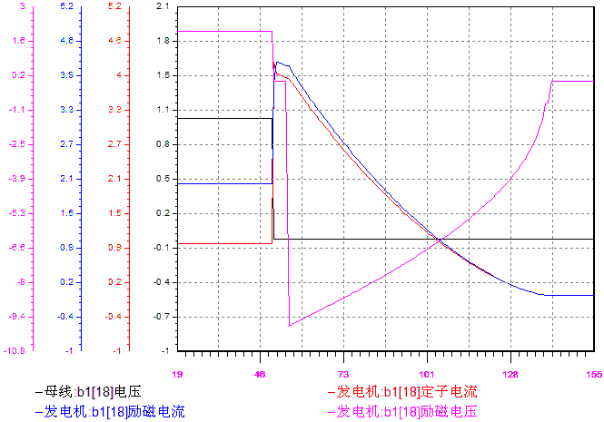
事实上，发电机机端三相短路后，发电机定子电压降为0，励磁变压器副边电压也为0，此时逆变灭磁和闭锁脉冲均没有意义，可控硅整流桥直流近似为0，即：
$$\begin{aligned}U_{\text{scr}}≤0⇒U_{m}≥U_{k} \\ U_{k}>U_{R}(3\text{Ifn})⇒U_{m}>U_{R}(3\text{Ifn}) \\ ⇒I_{m}>3\text{Ifn}=I_{f}⇒I_{k}=I_{f}−I_{m}<0\end{aligned}$$
即只要开关弧压大于流过3倍额定励磁电流时灭磁电阻的两端电压值，磁场电流就会完全转移至灭磁电阻Rm中消耗。
上面分析说明，当发电机端部三相短路时，只要磁场断路器FB产生的弧压Uk大于灭磁电阻流过3倍额定励磁电流产生的电压，新型灭磁方案即可对发电机组进行安全的灭磁。

4.3发电机空载误强励故障灭磁分析
发电机发生空载误强故障的原因总的说来有两种：励磁调节器软件“失控”和脉冲触发回路“失控”。其结果为可控硅整流桥得到的触发脉冲角度一直为最小角度或0度，其输出直流电压最大或一直为输入交流电压的1.35倍。发电机发生空载误强励时，可能出现两种情况，一种是发生空载误强励时，如果外部命令可以启动逆变灭磁，即逆变灭磁有效；一种是外部命令无法启动逆变灭磁，即逆变灭磁无效。
发电机空载误强励故障最严重工况时，可控硅整流桥输出直流电压为输入交流电压的1.35倍，发电机在该励磁电压下定子电压进一步上升，从而输出更高的交流电压，经过正激作用，发电机电压急剧上升，这是很多学者和专家将发电机空载误强励作为最严重灭磁工况的重要原因。根据文献[1]，空载误强励故障灭磁时应考虑发电机电压为额定电压的150%，灭磁电流为额定励磁电流的3倍，笔者认为具体数值要根据发电机参数进行计算。
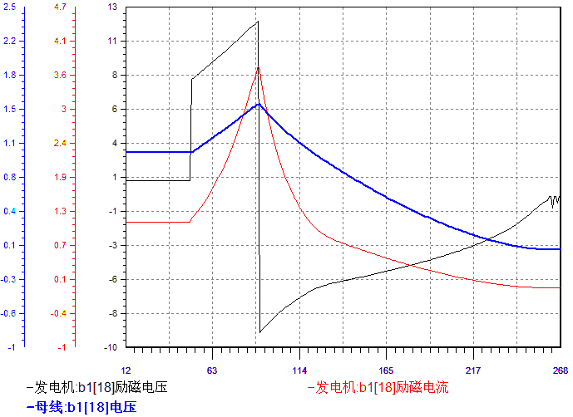
右图为以实际600MW机组参数作为仿真基础的仿真波形，采用发电机六阶数学模型及各暂态参数，模拟发电机额定空载误强励故障的波形。波形显示，发电机发生误强励故障后，当发电机定子电压到额定电压的130%后开始计时，延时0.3秒后，发电机定子电压到达额定电压的155%，磁场绕组电流大于额定励磁电流的2倍，但小于3倍。结果表明应该采用额定定子电压160%和额定励磁电流3Ifn作为最严重空载误强励故障后考核灭磁装置工作安全性的前提。
4.3.1逆变灭磁有效的工况
如果励磁调节器调节软件发生异常，导致调节器失控输出最小触发角，可控硅整流桥输出直流电压为与交流输入电压成正比的最大值，即：
$$U_{\text{scr}}=1\text{.}\text{35}U_{2}\text{cos}(α_{\text{min}})$$
上式中U2为励磁变压器副边电压。
对于励磁调节器调节功能软件模块发生异常时，可控硅整流桥还是处于可控状态，只要励磁调节器输出逆变脉冲，可控硅整流桥即可输出逆变电压。此种情况，由于处于发电机误强励状态，机端和整流桥交流侧电压都很高，按本文灭磁方案，灭磁装置在收到跳闸命令后，灭磁装置不会先启动灭磁开关分闸，而是先向励磁调节器发出逆变命令，励磁调节器收到逆变命令后发出逆变脉冲，整流桥输出电压发生反向，发电机磁场绕组能量输出至交流侧，误强励中止，机端电压和励磁电流开始下降，灭磁装置检测到灭磁有效后，等待励磁电流下降，直至为0，最后灭磁装置发出灭磁开关分闸信号，灭磁开关相当于空跳，不会出现弧电压，不会对灭磁开关形成任何损耗。
4.3.2逆变灭磁无效的工况
如果励磁调节器出现硬件“死机”或脉冲回路发生异常，励磁调节器无法发出逆变脉冲或逆变脉冲无效，可控硅整流桥输出直流电压可能一直为与交流电压成正比的最大值，即：
$$U_{\text{scr}}=1\text{.}\text{35}U_{2}$$
上式中U2为励磁变压器副边电压。
对于这种情况，可控硅整流桥已处于“失控”状态，励磁调节器已无法控制可控硅整流桥输出，按新型灭磁方案，灭磁装置首先仍然会启动逆变灭磁，但很快（在20毫秒以内）会判断逆变失效，随即闭锁触发触冲，终止功率继续注入发电机磁场绕组，发电机励磁电压变为正弦交流波形，然后触发灭磁跨接器。由于发电机处于误强励状态，可控硅整流桥交流电压很高，其负半波电压很大。如果灭磁电阻是线性电阻或碳化硅电阻，进入负半波电压后，灭磁跨接器会导通，励磁电流会转移至灭磁电阻，如果交流负半波电压大于灭磁电阻流过3倍额定励磁电流产生的电压，则励磁电流全部转移至灭磁电阻，可控硅整流桥完全中断，灭磁开关可以无弧分断。如果灭磁电阻采用氧化锌电阻，由于氧化锌电阻灭磁残压高，交流负半波电压无法触发跨接器导通，在随之而后的开关分断过程中产生的弧电压作用，灭磁电阻导通：
$$\begin{aligned}U_{\text{scr}}≤0⇒U_{m}≥U_{k} \\ U_{k}>U_{R}(3\text{Ifn})⇒U_{m}>U_{R}(3\text{Ifn}) \\ ⇒I_{m}>3\text{Ifn}=I_{f}⇒I_{k}=I_{f}−I_{m}<0\end{aligned}$$
上面分析说明，当逆变失效后，不管交流侧电压如何，也不管采用何种灭磁电阻，只要磁场断路器FB弧压Uk大于灭磁电阻流过3倍额定励磁电流产生的电压，本文灭磁方案即可对发电机组进行安全的灭磁。误强励电压越高，对灭磁开关分闸越有利。
综上所述，新型灭磁方案中，不论对于发电机空载误强励故障还是机端或内部短路故障，只要磁场断路器FB的弧压Uk大于灭磁电阻流过3倍额定励磁电流产生的电压，新型灭磁方案就可以对发电机组进行安全而快速的灭磁。对于除短路故障外的绝大多数工况，灭磁开关均可以轻松分开或无弧分开，大大延长灭磁开关和灭磁电阻的寿命。

5. 新型方案灭磁电阻选择
从以上分析可以得出结论：只要磁场断路器FB弧压大于灭磁电阻最高整定电压（流过3倍额定励磁电流的电压），本文灭磁方案即可满足大型发电机组任何工况下（包括短路及空载误强励）安全灭磁的要求。要达到快速灭磁的任务，必须充分应用磁场断路器的弧压Uk，在保证转子过电压安全的前提下，选择较大的灭磁电压，由灭磁电压选择灭磁电阻的参数，为安全起见，最大灭磁电压选择为转子绝缘耐压幅值的45%，仍以文献[2]提供的机组为例进行核算。

5.1线性灭磁电阻
线性灭磁电阻主要计算线性灭磁电阻的总阻值，串并联数根据实际情况进行选择，计算如下：
$$\begin{aligned}U_{f\text{max}}=\text{445}∗\text{10}∗\sqrt{2}=\text{6292}V⇒U_{m}=\text{2831}V \\ R_{m}=\frac{U_{m}}{3I_{\text{fn}}}=\frac{\text{2831}}{\text{445}}×\frac{U_{\text{fn}}}{3I_{\text{fn}}}=2\text{.}\text{12}R_{f} \\ U_{k}>\text{2831}V⇒I_{m}>3\text{Ifn}=I_{f}⇒\end{aligned}$$
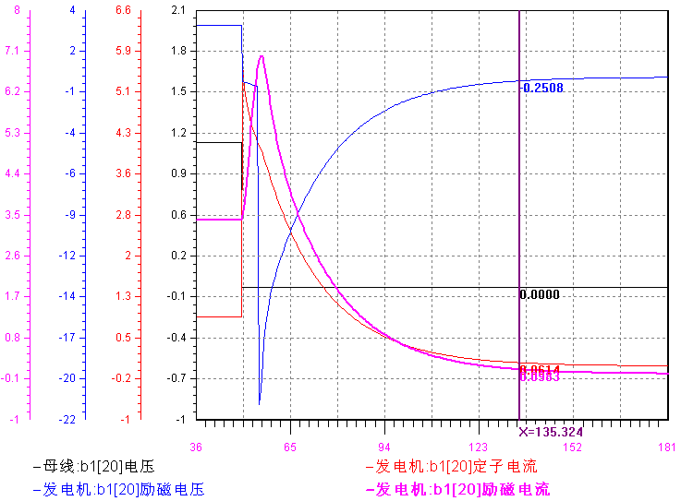
$$I_{k}=I_{f}−I_{m}<0$$
上式说明：如果采用线性灭磁电阻，其阻值最多选择转子电阻的2.12倍；当磁场断路器弧压大于2831V，即可满足发电机任何工况下的灭磁要求。
按照机组参数，进行线性灭磁电阻下发电机端部短路故障的灭磁仿真，结果如右图所示。从仿真结果可知，发电机端部短路故障下灭磁时间为2.0秒。
（注：灭磁时间指灭磁开始至发电机励磁电流降到0.01的时间，下同）

5.2碳化硅灭磁电阻
碳化硅灭磁电阻主要计算灭磁电阻的非线性解析式，串并联数根据实际情况进行选择，计算如下：
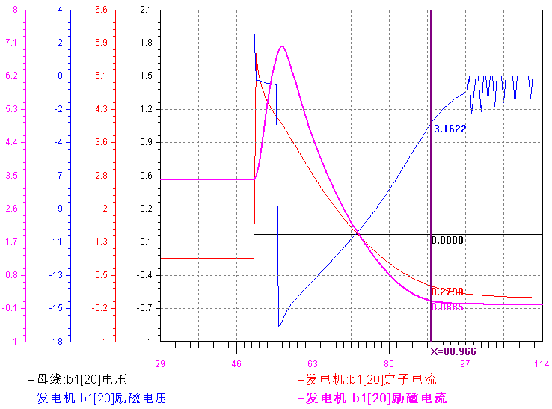
$$\begin{aligned}U_{f\text{max}}=\text{445}∗\text{10}∗\sqrt{2}=\text{6292}V⇒U_{m}=\text{2831}V\begin{matrix} & \end{matrix}\text{选择}\text{2800}V \\ U_{m}≥\frac{\text{2800}}{(3I_{\text{fn}})^{0\text{.}3}}I_{f^{0\text{.}3}}=\text{154}\text{.}8I_{f^{0\text{.}3}}, \\ U_{k}>\text{154}\text{.}8(3I_{\text{fn}})^{0\text{.}3}=\text{2800}V⇒I_{m}>3\text{Ifn}=I_{f} \\ \begin{matrix} & \end{matrix}⇒I_{k}=I_{f}−I_{m}<0\end{aligned}$$
上式说明：如果采用碳化硅灭磁电阻，其最高电压选择为3500V；当磁场断路器弧压大于2800V，即可满足发电机任何工况下的灭磁要求。
按照机组参数，进行碳化硅灭磁电阻下发电机端部短路故障的灭磁仿真，结果如右图所示，从仿真结果可知，发电机端部短路故障下灭磁时间为0.68秒。

5.3氧化锌灭磁电阻
氧化锌灭磁电阻主要计算灭磁电阻的非线性解析式，串并联数根据实际情况进行选择，计算如下：
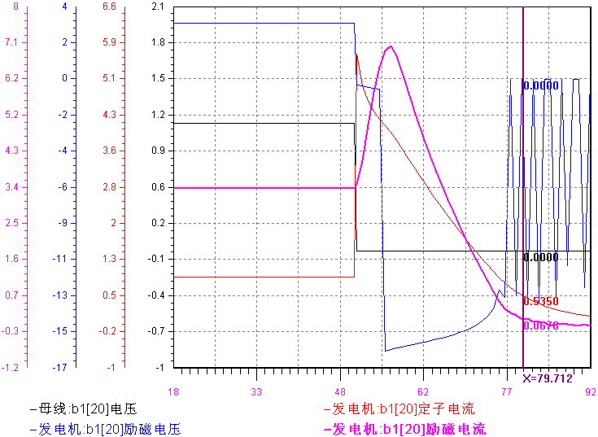
$$\begin{aligned}U_{f\text{max}}=\text{6292}V⇒U_{m}=\text{2831}V\begin{matrix} & \text{选择}\text{2800}V\end{matrix} \\ U_{m}≥\frac{\text{3500}}{(3I_{\text{fn}})^{0\text{.}\text{046}}}I_{f^{0\text{.}\text{046}}}=\text{1796}I_{f^{0\text{.}\text{046}}}, \\ U_{k}>\text{1796}(3I_{\text{fn}})^{0\text{.}\text{046}}=\text{2800}V⇒I_{m}>3\text{Ifn}=I_{f} \\ ⇒I_{k}=I_{f}−I_{m}<0\end{aligned}$$
上式说明：采用氧化锌灭磁电阻400V阀片7串多并方式，其最高电压选择为2800V；当磁场断路器弧压大于2800V，即可满足发电机任何工况下的灭磁要求。
按照机组参数，进行氧化锌灭磁电阻下发电机端部短路故障的灭磁仿真，结果如右图所示，从仿真结果可知，发电机端部短路故障下灭磁时间为0.48秒。
从仿真结果看，如果采用非线性灭磁电阻，本文灭磁方案充分利用磁场断路器弧压，满足发电机在最需要快速灭磁的机端短路故障工况下，均可保证安全灭磁，且灭磁时间降至1秒以内，实现快速灭磁。

5结语
本文在详细分析大型发电机灭磁原理及灭磁要求的前提下，以前人的研究为基础，提出新型灭磁方案，并对新型灭磁方案在发电机各种工况的灭磁过程进行分析及仿真，结语如下：
- 新型灭磁方案在保证安全灭磁的前提下，降低磁场断路器弧压至灭磁电阻整定电压，对于1000MW及机组断路器弧压仅需要3000V。
- 新型灭磁方案充分发挥逆变灭磁的优点，可以在大部分工况下（包括所有正常工况和一些故障工况）均可安全采用逆变灭磁，降低灭磁开关和灭磁电阻的使用频度，延长灭磁开关和灭磁电阻的使用寿命。
- 新型灭磁方案全面应用交流电压辅助灭磁技术，对于线性电阻或碳化硅电阻，在轻载时可以实现灭磁开关无弧分断，重载或氧化锌灭磁电阻时，可以实现灭磁开关弱弧分断，降低灭磁开关的分断负担，保护灭磁开关的安全，降低开关分断耗损。
- 新型灭磁方案在发电机最需要快速灭磁的端部或内部故障时，充分应用灭磁开关的弧压能力，提高故障灭磁电压，发挥非线性灭磁电阻优良的灭磁特性，实现发电机端部或内部故障时真正的“快速灭磁”。
- 灭磁仿真力求真实，以发电机六阶模型为基础，结合发电机灭磁工程模型，采用电力系统动态仿真程序对发电机空载励磁失控故障及发电机负载机端三相短路故障的仿真分析，结果更加符合实际。

参考文献
1). 李基成 ” 大型水轮发电机组励磁系统设计新理念” 第二届水力发电技术国际会议论文集 2009年p544~p551
2). 朱晓东等 ” 1000MW机组FWL/B-1000型自并励励磁系统方案” 第二届水力发电技术国际会议论文集 2009年p528~p535
3). 许其品等 “大型发电机灭磁方案的研究” 第二届水力发电技术国际会议论文集 2009年p638~p642
4). 黄大可等 ” 创建快速灭磁体系 有效减轻事故损失 ——现代发电的柔性灭磁技术” 第二届水力发电技术国际会议论文集 2009年p731~p738
5). 尹华杰，许敬涛 “发电机空载强励灭磁仿真研究” 中国水电控制设备论文集 2004年
6). 黄耀群，李兴源 “同步电机现代励磁系统及其控制” 成都科技大学出版社 1993年
7). 李基成 “现代同步发电机励磁系统设计及应用” 中国电力出版社 2002年
作者简介：
吴龙（1970年3月），男，江苏，硕士，教授级高工，发电机励磁及电力电子应用研究
韩兵（1985年3月），男，山东，硕士，高工，发电机励磁及电力电子应用研究

联系人：吴龙，联系电话：13915998669，Email：wul@nari-relays.com
通讯地址：江苏省南京江宁技术开发区苏源大道69号，邮编：211102

